Simulateur Pompe à chaleur — Spécification métier
2026-05-20
Table of Contents
1. Objectif & public visé 2
2. Scénario par défaut — fil rouge des exemples 2
3. Vue d’ensemble du parcours 3
4. Détail par zone fonctionnelle (zones avec capture) 4
4.1 Zone — « Mon logement » (+ bloc « Affiner avec ma facture réelle ») 4
4.2 Zone — « Mon projet » 7
4.3 Zone — Bandeau « Estimation financière » (4 KPIs) 8
4.4 Zone — Spotlight État « L’État finance X% de votre projet » 10
4.5 Zone — « Détail du financement » (tableau ligne à ligne) 12
5. Sections sans capture en v0.2 (à compléter) 13
5.1 Carte « Rentabilité du projet » (courbe d’amortissement 15 ans) 14
5.2 Section « Comparaison avec les autres énergies » (2 bar charts) 14
6. Récapitulatif des hypothèses & constantes 16
6.1 Prix de l’énergie (mai 2026, TTC) 16
6.2 Rendements et performances 16
6.3 Besoin de chauffage (par défaut, DPE D-E) 16
6.4 Coûts d’installation médians TTC (pose incluse) 17
6.5 Barèmes des aides 2026 17
6.6 Paramètres techniques 17
7. Sources des données 18
8. Limites connues 18
8.1 Hypothèses simplificatrices assumées 18
8.2 Cas non traités (v1) 19
8.3 Points ouverts à arbitrer avec les experts 19
Annexe — Historique des versions 19

1. Objectif & public visé
Question à laquelle le simulateur répond : « Combien me coûterait l’installation d’une pompe à chaleur dans mon logement après aides publiques (MaPrimeRénov’ + CEE), et en combien d’années est-ce amorti par rapport à mon chauffage actuel ? »
Public cible : propriétaires occupants de maison individuelle, en réflexion sur le remplacement de leur chauffage (fioul, gaz, propane, convecteurs électriques) par une pompe à chaleur.
Décision aidée :
- estimer le reste à charge après aides cumulées (MPR + CEE + bonus fioul) selon le type de PAC et le profil de revenus ;
- mettre en regard les économies annuelles vs le chauffage actuel ;
- visualiser la durée d’amortissement sur 15 ans.
Hors périmètre (v1) :
- Copropriétés et logements collectifs.
- Locataires (seuls les aides Propriétaire Occupant sont modélisées).
- MaPrimeRénov’ Parcours Rénovation Ampleur (anc. Sérénité) — non géré.
- ECS solaire / ballon thermodynamique en complément.
- Aides locales (région, département, EPCI).

2. Scénario par défaut — fil rouge des exemples
Tous les exemples chiffrés de ce document utilisent le scénario chargé par défaut au démarrage du simulateur.
Catégorie | Valeurs par défaut
Logement | 120 m² chauffés, zone H2 (Ouest / Centre / Sud-Ouest), DPE D-E (isolation moyenne)
Chauffage actuel | Chaudière gaz
Projet | PAC air/eau (SCOP 3,8), profil revenus Intermédiaire (RFR 40–56 k€)
Facture optionnelle | Vide (calibrage par défaut sur surface × zone × isolation)
Le scénario par défaut donne (cf. §4) : besoin utile 13 200 kWh/an → coût installation 14 000 €, aides 7 000 € (MPR 3 000 + CEE bonifié 4 000), reste à charge 7 000 € (50 % du coût), économies annuelles 1 077 €/an vs chaudière gaz.

3. Vue d’ensemble du parcours
L’outil est un simulateur mono-page sans wizard : tous les paramètres et tous les résultats sont visibles simultanément, le calcul est instantané à chaque modification.
Structure verticale (de haut en bas) :
- Hero — titre + description + date des données
- Section « Formulaire » — 2 cartes côte à côte : « Mon logement » + « Mon projet »
- Section « Estimation financière » :
  - bandeau 4 KPIs (Coût installation / Aides mobilisables / Reste à charge / Économies annuelles)
  - Spotlight État « L’État finance X% de votre projet »
  - 2 cartes côte à côte : Tableau « Détail du financement » + Graphique « Rentabilité du projet » (courbe d’amortissement 15 ans)
- Section « Comparaison avec les autres énergies » — 2 cartes côte à côte : bar chart facture annuelle + bar chart TCO 15 ans + bloc hypothèses
- Footer DSFR
Les 5 captures disponibles couvrent les zones de formulaire et le bandeau financier (§4). Les graphiques d’amortissement et de comparaison énergies (§5) n’ont pas de capture en v0.2 — descriptions textuelles, captures à produire.

4. Détail par zone fonctionnelle (zones avec capture)

4.1 Zone — « Mon logement » (+ bloc « Affiner avec ma facture réelle »)
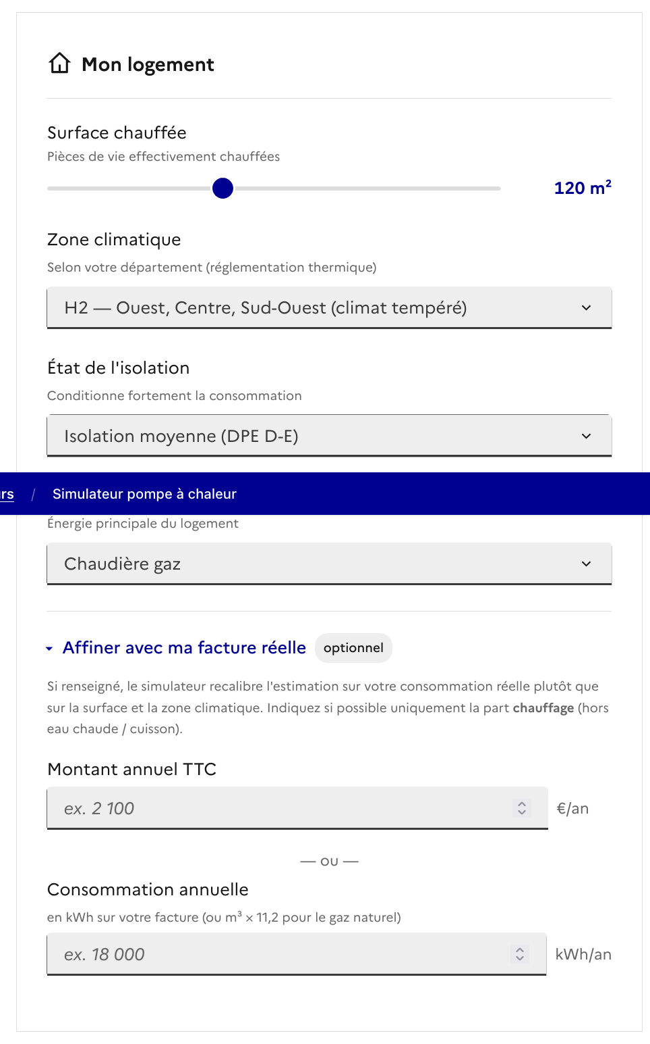
Présentation : carte DSFR à gauche du formulaire, intitulée « Mon logement » (icône fr-icon-home-4-line). La capture montre l’état où le bloc dépliable « Affiner avec ma facture réelle » est ouvert en pied de carte.
Champs saisis
- Surface chauffée — slider 40 → 250 m², pas de 5 m². Défaut 120 m². Aide : « Pièces de vie effectivement chauffées ».
- Zone climatique — select. Défaut H2 — Ouest, Centre, Sud-Ouest (climat tempéré). Aide : « Selon votre département (réglementation thermique) ». Options : H1 (Nord-est, montagne, climat froid) / H2 / H3 (Méditerranée, climat doux).
- État de l’isolation — select. Défaut Isolation moyenne (DPE D-E). Aide : « Conditionne fortement la consommation ». Options : Passoire thermique (DPE F-G) / Isolation moyenne (DPE D-E) / Bonne isolation (DPE B-C).
- Chauffage actuel — select. Défaut Chaudière gaz. Aide : « Énergie principale du logement ». Options : Chaudière fioul / Chaudière gaz / Chaudière propane / GPL / Convecteurs électriques.
Bloc dépliable « Affiner avec ma facture réelle » (tag « optionnel »)
Aide générale : « Si renseigné, le simulateur recalibre l’estimation sur votre consommation réelle plutôt que sur la surface et la zone climatique. Indiquez si possible uniquement la part chauffage (hors eau chaude / cuisson). »
Deux champs mutuellement exclusifs (la saisie d’un vide l’autre) :
- Montant annuel TTC — input numérique (€/an), placeholder « ex. 2 100 ».
- Consommation annuelle — input numérique avec unité dynamique selon l’énergie actuelle :
Énergie actuelle | Unité affichée | Aide
Chaudière fioul | L/an | « en litres livrés (1 L ≈ 10 kWh) »
Chaudière gaz | kWh/an | « en kWh sur votre facture (ou m³ × 11,2 pour le gaz naturel) »
Chaudière propane | kg/an | « en kg livrés (1 kg ≈ 13,8 kWh) »
Convecteurs électriques | kWh/an | « en kWh sur votre facture »
Quand l’override est actif, un badge vert « ✓ Estimation calibrée sur vos données réelles » apparaît, et le sous-texte du KPI Économies devient « vs chauffage actuel · sur facture réelle ».
Constantes mobilisées
- Besoin de chauffage de base (kWh utiles/m²/an) selon zone : H1 = 130 · H2 = 110 · H3 = 90.
- Facteur isolation : Passoire = 1,5 · Moyen = 1,0 · Bon = 0,65.
Formule — besoin utile (sans facture)
$$B_{\text{utile}}=S×{\text{Besoin}}_{\text{zone}}×f_{\text{isolation}}$$
Formule — besoin utile (avec facture en montant TTC)
$$B_{\text{utile}}=\frac{M_{\text{facture}}}{P_{\text{énergie}}}×η_{\text{énergie}}$$
Formule — besoin utile (avec consommation brute)
$$B_{\text{utile}}=C_{\text{brute}}×k_{\text{conversion}}×η_{\text{énergie}}$$
où $k_{\text{conversion}}$ vaut 10 (fioul L → kWh), 1 (gaz kWh), 13,8 (propane kg → kWh), 1 (élec kWh).
Exemple — valeurs par défaut
$B_{\text{utile}}=120×110×1,0=$ 13 200 kWh utiles/an.

Points à valider sur cette zone
- Les besoins de base par zone (130 / 110 / 90 kWh utiles/m²/an) sont-ils alignés avec la convention ADEME pour un logement DPE D-E ?
- Les facteurs d’isolation (1,5 / 1,0 / 0,65) reflètent-ils les écarts réels observés (DPE F-G vs B-C peut être un x3 — sous-estimé ?) ?
- L’input « facture réelle » : taux d’usage en conditions réelles ? Risque de saisie erronée (l’utilisateur saisit le total TTC incluant ECS et cuisson) ?
- L’unité dynamique de la consommation annuelle (L/an, kWh/an, kg/an) est-elle compréhensible sans aide complémentaire ?
- L’énumération de chauffage actuel est-elle exhaustive ? Manque biomasse, granulés bois, réseau de chaleur ?
- La zone climatique se déduit du département — faut-il poser la question via le département et déduire la zone, plutôt que demander à l’utilisateur de choisir ?
- Le bloc « facture réelle » est dépliable : par défaut ouvert ou fermé ? Quel impact pédagogique ?

4.2 Zone — « Mon projet »
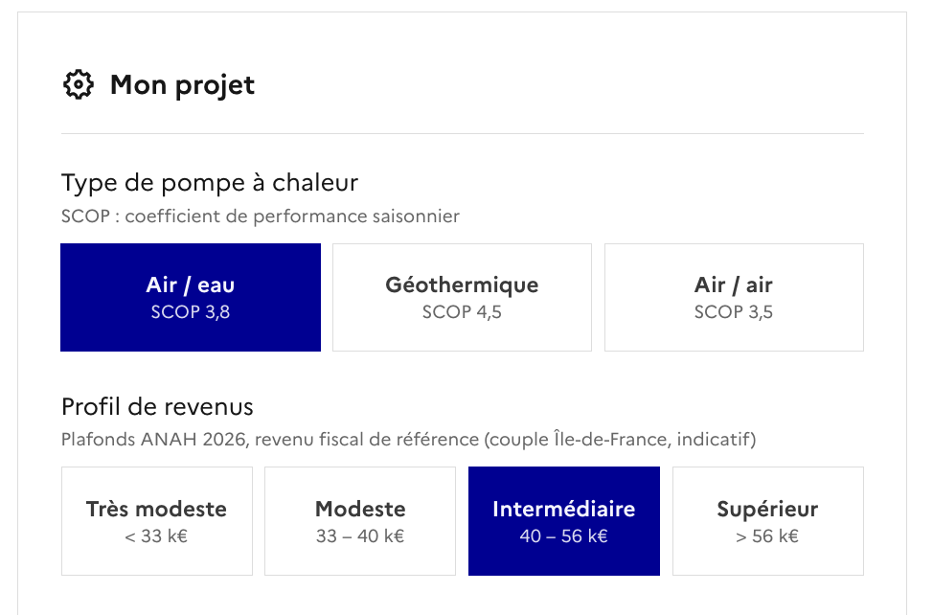
Présentation : carte DSFR à droite du formulaire, intitulée « Mon projet » (icône fr-icon-settings-5-line). 2 questions empilées.
4.2.1 Type de pompe à chaleur — 3 tuiles cliquables (radio exclusif). Aide : « SCOP : coefficient de performance saisonnier ».
Tuile | SCOP | Coût installation TTC (pose incluse) | État par défaut
Air / eau | 3,8 | 14 000 € | sélectionnée
Géothermique | 4,5 | 28 000 € | —
Air / air | 3,5 | 9 000 € | —
⚠️ Lorsque l’utilisateur sélectionne Air / air, une alerte DSFR fr-icon-warning-line apparaît juste en dessous des tuiles : « La PAC air/air n’est pas éligible à MaPrimeRénov’ 2026 (parcours par geste). »
4.2.2 Profil de revenus — 4 tuiles cliquables (radio exclusif). Aide : « Plafonds ANAH 2026, revenu fiscal de référence (couple Île-de-France, indicatif) ».
Tuile | Tranche RFR couple IDF | Code interne | État par défaut
Très modeste | < 33 k€ | bleu | —
Modeste | 33 – 40 k€ | jaune | —
Intermédiaire | 40 – 56 k€ | violet | sélectionnée
Supérieur | > 56 k€ | rose | —

Points à valider sur cette zone
- Les SCOP par défaut (3,8 / 4,5 / 3,5) sont-ils représentatifs du parc 2026 ? Faut-il les moduler selon la zone climatique (un SCOP air/eau à H1 sera plus bas) ?
- Les coûts d’installation médians (14 000 / 28 000 / 9 000 € TTC pose incluse) sont-ils à jour 2026 (FNCH, AFPAC, Observ’ER) ?
- Les plafonds RFR par profil sont calés sur un couple Île-de-France comme proxy pédagogique. Faut-il afficher les vraies tranches Anah par taille de ménage et zone (A/B/C) ?
- La PAC air/air est correctement exclue de MPR — mais elle reste éligible aux CEE standard. À renforcer dans le wording de l’alerte ?
- L’alerte « non éligible MPR » est-elle assez visible (placée juste sous les tuiles, mais peut être ignorée si l’utilisateur scrolle vite) ?

4.3 Zone — Bandeau « Estimation financière » (4 KPIs)
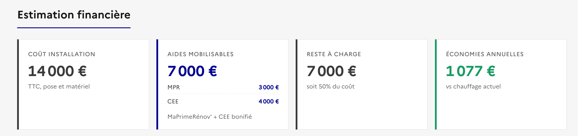
Présentation : bandeau de 4 KPIs côte à côte, fond gris clair, bordure latérale colorée (DSFR border-left) par KPI. Titre de section « Estimation financière » avec soulignement bleu.
KPI | Valeur affichée (défaut) | Calcul | Sous-texte | Bordure
Coût installation | 14 000 € | COUT_PAC[type] (constante) | « TTC, pose et matériel » | Grise
Aides mobilisables | 7 000 € (bleu) | MPR + CEE + bonusFioul plafonné à 90 % du coût | Liste détaillée : MPR 3 000 € + CEE 4 000 €. Sous-texte : « MaPrimeRénov’ + CEE bonifié » | Bleu DSFR
Reste à charge | 7 000 € | coutInstall − totalAides (≥ 0) | « soit 50 % du coût » | Grise
Économies annuelles | 1 077 € (vert) | coutActuel − coutPAC | « vs chauffage actuel » | Verte (ou rouge si négatif → surcoût annuel)
Détail injecté dans le KPI Aides (liste <ul class="kpi-aides-break">)
Sous le montant 7 000 €, le simulateur liste les 1 à 3 aides actives avec leur montant :
MPR 3 000 €
CEE 4 000 €
[Cuve fioul X €] (uniquement si chauffage actuel = fioul ET PAC ≠ air/air)
Le sous-texte du KPI s’adapte :
- Si PAC = air/air : « CEE uniquement (MPR exclue) »
- Si éligible Coup de pouce (gaz / fioul / propane → PAC air/eau ou géo) : « MaPrimeRénov’ + CEE bonifié » ← scénario par défaut
- Sinon : « MaPrimeRénov’ + CEE »
Formules — totaux
$$A_{\text{total}}=min\left(\text{MPR}+\text{CEE}+{\text{Bonus}}_{\text{fioul}}, 0,90×C_{\text{install}}\right)$$
$$R_{\text{reste}}=max(0, C_{\text{install}}-A_{\text{total}}) E_{\text{annuelles}}=C_{\text{actuel}}-C_{\text{PAC}}$$
avec :
$$C_{\text{actuel}}=\frac{B_{\text{utile}}}{η_{\text{énergie}}}×P_{\text{énergie}} C_{\text{PAC}}=\frac{B_{\text{utile}}}{{\text{SCOP}}_{\text{PAC}}}×P_{\text{élec}}$$
Exemple — valeurs par défaut (PAC air/eau, profil violet, chauffage gaz, 120 m² H2 D-E)
- $C_{\text{install}}$ = 14 000 € (constante air/eau)
- MPR (air/eau, violet) = 3 000 €
- CEE bonifié (remplacement gaz → PAC air/eau, violet) = 4 000 €
- Bonus dépose cuve fioul = 0 (chauffage actuel = gaz)
- $A_{\text{total}}$ = 3 000 + 4 000 = 7 000 € (plafond 90 % × 14 000 = 12 600 €, OK)
- $R_{\text{reste}}$ = 14 000 − 7 000 = 7 000 € (50 % du coût)
- $C_{\text{actuel}}$ (gaz) = 13 200 / 0,95 × 0,126 ≈ 1 751 €/an
- $C_{\text{PAC}}$ (air/eau SCOP 3,8) = 13 200 / 3,8 × 0,194 ≈ 674 €/an
- $E_{\text{annuelles}}$ ≈ 1 751 − 674 ≈ 1 077 €/an ✓ (valeur affichée sur la capture)

Points à valider sur cette zone
- L’ordre des 4 KPIs (Coût → Aides → Reste → Économies) suit le fil narratif « combien je paie / combien l’État aide / combien il me reste / combien j’économise » — validé ?
- Le plafond de cumul à 90 % du coût installation correspond-il bien à la « pince 100 % du coût TTC » réglementaire ? Pour les très modestes, la règle est plutôt « reste à charge ≥ 10 % » — formellement identique mais à expliciter.
- Le forfait CEE bonifié est-il bien conditionné à « remplacement de chaudière fossile » (fioul / gaz / propane) ? Cas convecteurs électriques → CEE standard uniquement, est-ce correct ?
- La liste détaillée des aides dans le KPI Aides (MPR / CEE / Cuve fioul) : utile pour la transparence, ou redondante avec le tableau 4.5 ?
- Le % « soit 50 % du coût » dans le KPI Reste à charge : calcul resteAcharge / coutInstall. Faut-il plutôt afficher le complément (« 50 % financé par l’État ») ?
- Le KPI Économies annuelles passe en rouge si le PAC coûte plus cher en énergie que le chauffage actuel (cas convecteurs élec → PAC avec mauvais SCOP). Le message « surcoût annuel » est-il assez explicite ?

4.4 Zone — Spotlight État « L’État finance X% de votre projet »
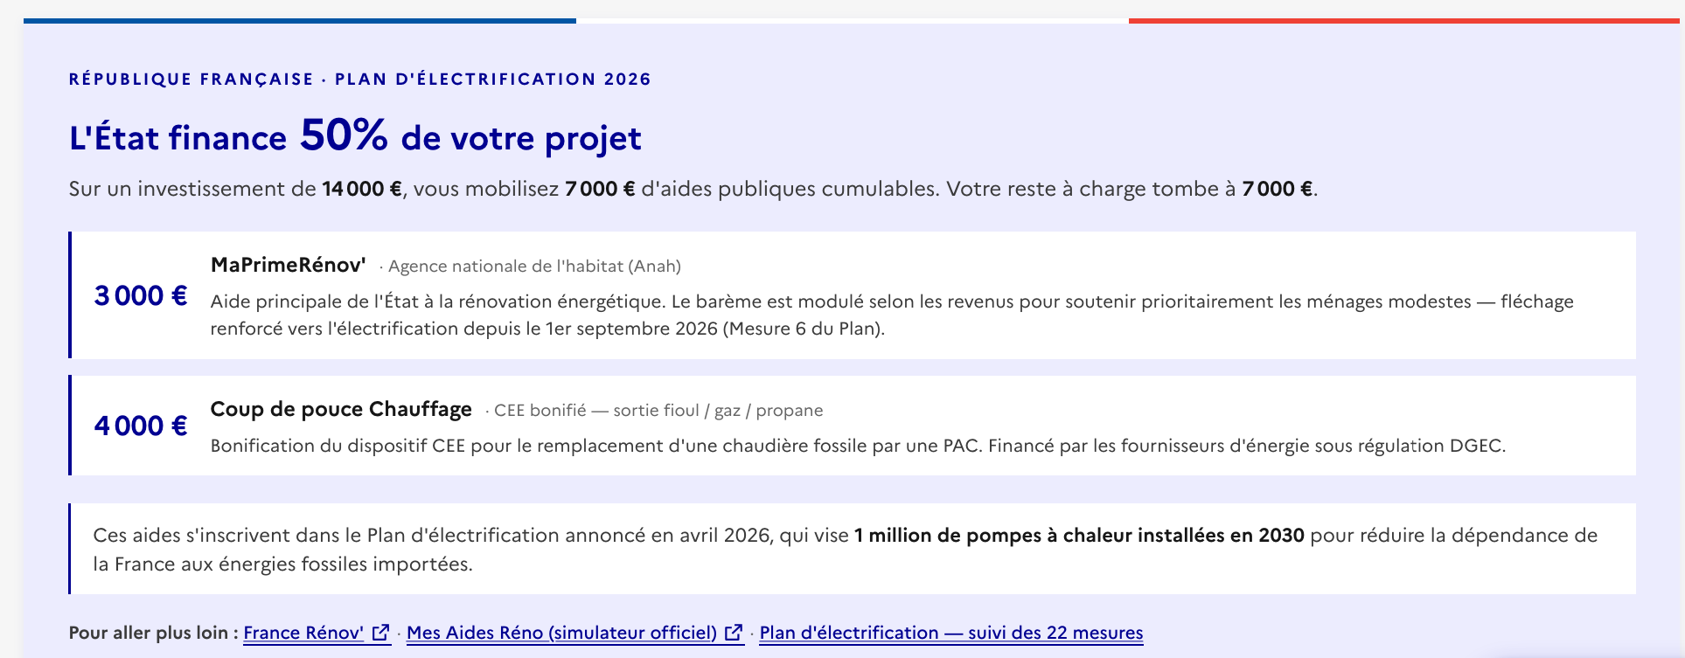
Présentation : encadré dédié situé sous le bandeau des 4 KPIs, structuré comme un « argument État ». Bande tricolore (bleu / blanc / rouge) en haut, fond bleu pâle DSFR (--background-contrast-blue-france).
Structure verticale :
- Eyebrow (en majuscules bleu DSFR) : « République Française · Plan d’électrification 2026 »
- Titre principal : « L’État finance 50% de votre projet » (pourcentage en gros, gras, bleu DSFR — adapté dynamiquement)
- Sous-titre récapitulatif : « Sur un investissement de 14 000 €, vous mobilisez 7 000 € d’aides publiques cumulables. Votre reste à charge tombe à 7 000 €. »
- Liste des aides actives — pour chaque aide mobilisée, une carte blanche avec bordure bleue :
Aide | Montant | Source | Description courte
MaPrimeRénov’ | 3 000 € | Agence nationale de l’habitat (Anah) | Aide principale de l’État à la rénovation énergétique. Le barème est modulé selon les revenus pour soutenir prioritairement les ménages modestes — fléchage renforcé vers l’électrification depuis le 1er septembre 2026 (Mesure 6 du Plan).
Coup de pouce Chauffage | 4 000 € | CEE bonifié — sortie fioul / gaz / propane | Bonification du dispositif CEE pour le remplacement d’une chaudière fossile par une PAC. Financé par les fournisseurs d’énergie sous régulation DGEC.
(Bonus dépose cuve fioul) | (montant) | (Soutien spécifique sortie du fioul) | (affiché uniquement si chauffage actuel = fioul ET PAC ≠ air/air)
- Contexte (encadré blanc à bordure bleue) : « Ces aides s’inscrivent dans le Plan d’électrification annoncé en avril 2026, qui vise 1 million de pompes à chaleur installées en 2030 pour réduire la dépendance de la France aux énergies fossiles importées. »
- CTA (liens) : France Rénov’ · Mes Aides Réno (simulateur officiel) · Plan d’électrification — suivi des 22 mesures.
Calcul du % affiché
$$\%_{\text{financé}}=\frac{A_{\text{total}}}{C_{\text{install}}}×100$$
Pour le scénario par défaut : 7 000 / 14 000 = 50 % ✓ (valeur affichée sur la capture).
Cas dégénéré — aucune aide mobilisable
Si $A_{\text{total}}=0$ (ex. PAC air/air avec profil intermédiaire), la classe CSS aide-spotlight--none est ajoutée : la liste des aides et le % sont masqués, le titre devient « Pour ce profil, peu d’aides directes sont mobilisables » et le sous-titre adapté (PAC air/air → rappel exclusion MPR + suggestion CEE / Ampleur).

Points à valider sur cette zone
- Le wording « L’État finance X% de votre projet » est-il politiquement validé ?
- Le dénominateur (coutInstall) est-il le bon, ou faut-il prendre le surcoût vs un changement à l’identique (chaudière gaz THPE) pour rester comparable à d’autres cas (passer-a-electrique, poids-lourd) ?
- La liste des aides présentées se limite aux 3 aides nationales (MPR, CEE, Bonus fioul). Manque l’éco-PTZ (prêt à taux zéro), la TVA 5,5 %, les aides Action Logement, les aides locales — à intégrer ?
- Le lien CTA « Plan d’électrification — suivi des 22 mesures » crée une boucle cohérente entre les 8 pages du portail — validé ?
- Le rappel du contexte 1 M de PAC en 2030 est-il une formulation officielle (DGEC, dossier de presse avril 2026) ?
- Le cas dégénéré « aucune aide » doit-il rester aussi visible (pour assumer la transparence) ou pourrait-il être masqué pour éviter un effet décourageant ?

4.5 Zone — « Détail du financement » (tableau ligne à ligne)
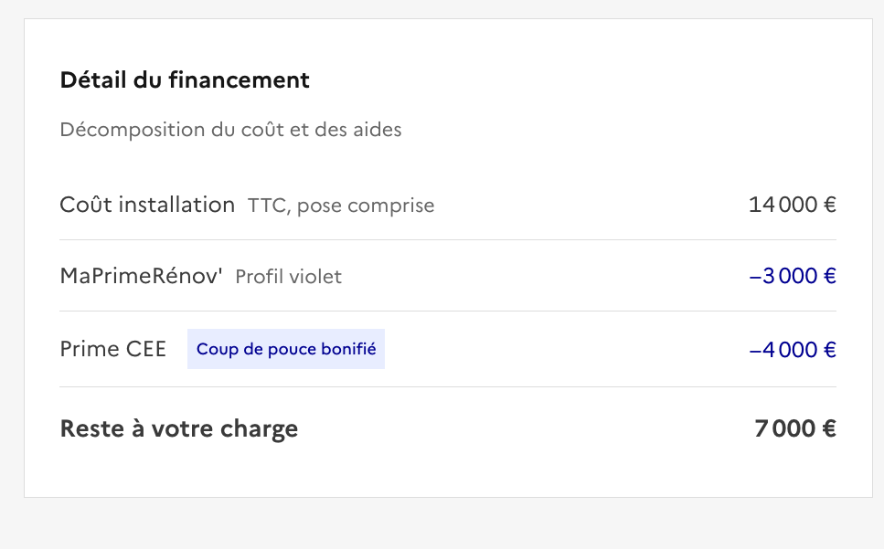
Présentation : carte blanche située à gauche sous le spotlight État (en parallèle de la carte « Rentabilité du projet »). Titre « Détail du financement », sous-titre « Décomposition du coût et des aides ».
Contenu — tableau ligne à ligne (dans le scénario par défaut)
Ligne | Détail / sous-libellé | Montant | Style
Coût installation | TTC, pose comprise | 14 000 € | —
MaPrimeRénov’ | Profil violet (ou « Non éligible » pour air/air) | −3 000 € | bleu (négatif)
Prime CEE | badge bleu « Coup de pouce bonifié » (ou « CEE standard ») | −4 000 € | bleu (négatif)
Bonus dépose cuve fioul (conditionnel) | (affiché uniquement si chauffage actuel = fioul ET PAC ≠ air/air) | (−montant) | bleu (négatif)
Reste à votre charge | — | 7 000 € | gras
Le badge bleu « Coup de pouce bonifié » s’affiche sur la ligne CEE quand le scénario remplit la condition d’éligibilité (chauffage actuel = fioul / gaz / propane ET PAC = air/eau ou géo). Sinon, sous-libellé « CEE standard » en texte simple.

Points à valider sur cette zone
- L’ordre des aides (MPR puis CEE puis Bonus) correspond-il à l’ordre administratif réel (qui se demande en premier) ?
- Faut-il afficher les dates de validité des barèmes ligne par ligne (ex. « MPR — barème en vigueur depuis le 1er sept 2026 ») ?
- Le badge « Coup de pouce bonifié » est-il assez visible pour justifier le doublement du forfait CEE ?
- Faut-il ajouter une ligne explicite « Plafond cumul aides (90 %) » quand celui-ci est atteint, plutôt que de seulement plafonner silencieusement le total ?
- Le tableau ne contient pas la TVA 5,5 % (déjà incluse dans le coût TTC) — à mentionner en pied pour éviter une question de l’utilisateur ?

5. Sections sans capture en v0.2 (à compléter)
Les deux sous-sections suivantes existent dans le simulateur mais aucune capture n’a été déposée pour elles en v0.2. Les descriptions ci-dessous sont basées sur le code source ; les captures seront à produire pour la v0.3.

5.1 Carte « Rentabilité du projet » (courbe d’amortissement 15 ans)
Capture à fournir — actuellement non présente dans images/.
Présentation : carte blanche située à droite sous le spotlight État (en parallèle du tableau « Détail du financement »). Titre « Rentabilité du projet », sous-titre dynamique « Point d’équilibre : » (ex. « année 8,5 », « au-delà de 15 ans », « jamais rentabilisé (surcoût) »).
Contenu — courbe linéaire Chart.js sur 15 ans :
- Axe X : An 0 → An 15
- Axe Y : cumul net en k€
- An 0 : −resteAcharge (l’utilisateur a payé)
- An n+1 : cumul précédent + economiesAn × (1 + 0,03)^n (inflation énergie 3 %/an)
- Couleur de la courbe : bleu DSFR (#000091), remplissage léger, ligne de zéro renforcée en gris foncé
Point d’équilibre : interpolé linéairement à la première année où la courbe franchit zéro, affiché en sous-titre du graphique.
Exemple — valeurs par défaut (économies 1 077 €/an, reste à charge 7 000 €, inflation 3 %/an)
- An 0 : −7 000 €
- An 1 : −7 000 + 1 077 = −5 923 €
- An 2 : −5 923 + 1 077 × 1,03 = −4 814 €
- … point d’équilibre vers année 5,9 (environ 5 ans et 11 mois).

Points à valider sur cette zone
- Fournir la capture pac - rentabilite.png (ou similaire) pour la v0.3.
- L’horizon 15 ans correspond-il à la durée de vie moyenne d’une PAC ? Faut-il prévoir une provision remplacement compresseur à mi-vie ?
- L’inflation énergie +3 %/an est-elle conservatrice ? Faut-il distinguer inflation élec vs inflation gaz / fioul (corrélation politique et géopolitique différente) ?
- Le point d’équilibre ignore l’entretien annuel obligatoire (~200 €/an). À intégrer ?
- Affichage « jamais rentabilisé » si économies < 0 : message d’alerte plus visible (passoire thermique + PAC seule = mauvaise idée) ?

5.2 Section « Comparaison avec les autres énergies » (2 bar charts)
Captures à fournir — actuellement non présentes dans images/.
Présentation : section dédiée plus bas dans la page, titre « Comparaison avec les autres énergies » (soulignement bleu DSFR). 2 cartes côte à côte.
5.2.1 Bar chart « Facture annuelle de chauffage »
Sous-titre : « Coût en €/an pour le même besoin de chaleur »
5 barres : Fioul · Gaz · Propane · Élec. direct · PAC (type sélectionné).
- 4 barres grises (les autres énergies) + 1 verte (PAC, accent transition).
- L’énergie actuelle de l’utilisateur est mise en orange (#CE614A) pour rendre la comparaison saillante.
5.2.2 Bar chart « Coût total sur 15 ans »
Sous-titre : « Installation + énergie cumulée, inflation énergie 3 %/an »
TCO sur 15 ans pour chaque énergie : coutInstall_énergie + Σ_15ans (coutAnnuel × (1,03)^n).
Coûts d’installation hypothétiques pour les autres énergies (remplacement chaudière) :
Énergie | Coût install hypothétique
Fioul | 8 000 €
Gaz | 5 000 €
Propane | 7 000 €
Élec direct | 2 000 €
PAC (sélectionnée) | reste à charge utilisateur
5.2.3 Bloc « Hypothèses de calcul »
Encadré gris en pied de section rappelant les hypothèses :
- Besoin de chauffage : 90 / 110 / 130 kWh utiles/m²/an en zones H3 / H2 / H1 (DPE D-E), ajusté selon isolation.
- Prix TTC mai 2026 : élec 0,194 €/kWh · gaz 0,126 €/kWh · fioul 0,11 €/kWh · propane 0,16 €/kWh.
- Rendements : fioul 80 % · gaz à condensation 95 % · propane 90 % · élec direct 100 %.
- SCOP : air/eau 3,8 · géo 4,5 · air/air 3,5.
- Coûts médians installation : PAC air/eau 14 000 € · géo 28 000 € · air/air 9 000 € (TVA 5,5 %, pose incluse).
- MaPrimeRénov’ parcours par geste 2026, plafonds travaux 12 000 € (air/eau) et 20 000 € (géo).
- CEE Coup de pouce Chauffage bonifié si remplacement chaudière fioul / gaz / propane (hors PAC air/air).
- Inflation prix énergie : 3 %/an. Entretien annuel non intégré.
Sources mentionnées en pied : Anah (MPR), CRE, ADEME, arrêté du 20 mai 2022 modifié (CEE Coup de pouce Chauffage), loi de finances 2026.

Points à valider sur cette zone
- Fournir 2 captures (1 par bar chart) pour la v0.3.
- Les coûts d’installation hypothétiques des autres énergies (8 000 / 5 000 / 7 000 / 2 000 €) sont-ils défendables comme « remplacement à l’identique » ?
- La mise en avant orange de l’énergie actuelle dans le bar chart : pertinente pédagogiquement ?
- Le TCO 15 ans intègre l’inflation énergie mais pas l’entretien annuel ni le remplacement de matériel à mi-vie — à signaler ?
- Le bloc « Hypothèses » en pied est-il assez visible, ou risque-t-il d’être ignoré ?

6. Récapitulatif des hypothèses & constantes

6.1 Prix de l’énergie (mai 2026, TTC)
Énergie | Prix | Unité | Source
Fioul | 0,11 | €/kWh | CGDD hebdo
Gaz naturel (B1 / B2i) | 0,126 | €/kWh | CRE
Propane / GPL | 0,16 | €/kWh | indice professionnel
Électricité (tarif bleu base) | 0,194 | €/kWh | CRE / EDF 2026

6.2 Rendements et performances
Équipement | Rendement / SCOP
Chaudière fioul (ancienne) | 80 %
Chaudière gaz à condensation | 95 %
Chaudière propane | 90 %
Convecteurs électriques | 100 %
PAC air / eau | SCOP 3,8
PAC géothermique | SCOP 4,5
PAC air / air | SCOP 3,5

6.3 Besoin de chauffage (par défaut, DPE D-E)
Zone | kWh utiles/m²/an
H1 (Nord-est, froid) | 130
H2 (Ouest/Centre/SO, tempéré) | 110
H3 (Méditerranée, doux) | 90
Multiplié par le facteur isolation : passoire 1,5 / moyen 1,0 / bon 0,65.

6.4 Coûts d’installation médians TTC (pose incluse)
Type de PAC | Coût
Air / eau | 14 000 €
Géothermique | 28 000 €
Air / air | 9 000 €

6.5 Barèmes des aides 2026
MaPrimeRénov’ parcours par geste
PAC | Bleu | Jaune | Violet | Rose
Air/eau | 5 000 € | 4 000 € | 3 000 € | 0 €
Géothermique | 11 000 € | 9 000 € | 6 000 € | 0 €
Air/air | 0 € | 0 € | 0 € | 0 €
Plafonds dépense éligible MPR : 12 000 € (air/eau), 20 000 € (géo), 0 (air/air).
CEE Coup de pouce Chauffage (bonifié — remplacement fioul / gaz / propane par PAC air/eau ou géo)
Profil | Bleu | Jaune | Violet | Rose
Montant | 5 000 € | 5 000 € | 4 000 € | 2 500 €
CEE standard (autres cas, dont PAC air/air)
Profil | Bleu | Jaune | Violet | Rose
Montant | 1 000 € | 1 000 € | 800 € | 500 €
Bonus dépose cuve à fioul (uniquement si chauffage actuel = fioul ET PAC ≠ air/air)
Profil | Bleu | Jaune | Violet | Rose
Montant | 1 200 € | 800 € | 400 € | 0 €
Plafond cumul : totalAides ≤ 0,90 × coutInstall (garde-fou règle des 10 % de reste à charge minimum).

6.6 Paramètres techniques
Paramètre | Valeur
Horizon courbe d’amortissement | 15 ans
Inflation énergie | 3 % / an
Conversion fioul L → kWh | × 10
Conversion propane kg → kWh | × 13,8
Conversion gaz m³ → kWh (info utilisateur) | × 11,2

7. Sources des données
Donnée | Source officielle | Année / version | Référence
Barème MaPrimeRénov’ 2026 | Agence nationale de l’habitat (Anah) | 2026 | maprimerenov.gouv.fr
Forfaits CEE Coup de pouce Chauffage (BAR-TH-171, BAR-TH-172) | DGEC, registre EMMY | 2026 | pncee.developpement-durable.gouv.fr
Plafonds RFR par profil | Anah / loi de finances 2026 | 2026 | anah.fr
Tarifs réglementés électricité | CRE / EDF | mai 2026 | cre.fr
Prix moyen gaz naturel ménages | CRE | mai 2026 | cre.fr
Prix moyen fioul domestique | CGDD (hebdo) | mai 2026 | statistiques.developpement-durable.gouv.fr
Coûts médians installation PAC | ADEME, AFPAC, Observ’ER, FNCH | 2024–2025 | ademe.fr
SCOP saisonnier | NF EN 14825, NF Pompe à chaleur | continu | afnor.org

8. Limites connues

8.1 Hypothèses simplificatrices assumées
- Logement = maison individuelle propriétaire occupant. Les locataires et copropriétés ne sont pas modélisés.
- Prix énergie constants + inflation 3 %/an sur tout l’horizon (pas de courbes différenciées par énergie).
- SCOP figés (3,8 / 4,5 / 3,5) — indépendants de la zone climatique et de la température de départ d’eau réelle.
- Coût d’installation médian indépendant de la puissance précise dimensionnée et de la complexité du chantier (rénovation lourde vs remplacement simple).
- Entretien annuel obligatoire (~200 €/an) non intégré dans la rentabilité.
- MaPrimeRénov’ Parcours Rénovation Ampleur (anc. Sérénité) non pris en compte — uniquement le parcours par geste.

8.2 Cas non traités (v1)
- Copropriétés, logements collectifs.
- Locataires (MPR Locataire).
- Bonifications « rénovation globale » (MPR Ampleur).
- ECS solaire / ballon thermodynamique en complément.
- Aides locales (région, département, EPCI).
- Offres partenaires (EDF Pulse Habitat, Engie, etc.) — en attente du modèle de données partner-offers.json.

8.3 Points ouverts à arbitrer avec les experts
- Passoires thermiques (DPE F-G) : PAC seule sans isolation préalable = inefficace. Bloquer ou alerter ? (open dans la modale business)
- RGE obligatoire pour bénéficier des aides : à afficher comme prérequis ?
- Bruit PAC extérieur : info à mentionner pour les acheteurs en pavillonnaire dense ?
- Coupures hivernales H1 : impact sur les économies réelles à intégrer ?
- Provision remplacement compresseur à mi-vie : à inclure ?
- Captures manquantes en v0.2 : compléter avec une capture pour la courbe d’amortissement (§5.1) et une (ou deux) pour la comparaison énergies (§5.2).

Annexe — Historique des versions
Version | Date | Auteur | Modifications
0.1 | 2026-05-20 | Bertrand Matge | Création initiale (5 zones logiques, mais captures mélangées dans la version)

